**Generalforsamling 5. marts 2025**

**Talepapir til Ringkjøbing Landbobank generalforsamling onsdag 5. marts 2025**

Tak for ordet, og tak for, at vi fortsat fysisk kan mødes til generalforsamling. Det er der jo også andre end mig der synes er rart, derfor det flotte fremmøde her til generalforsamling i Landbobanken. Det er noget ekstraordinært, som man ikke ser mange steder længere!

Tillykke til direktion, bestyrelse og alle medarbejdere for endnu en gang, at have præsteret et særdeles flot resultat.

Mit navn er Ove Jensen, og det er mig der igen i år repræsenterer Dansk Aktionærforening, som varetager små og mellemstore aktionærers interesser og arbejder for en god aktiekultur i Danmark. Aktionærforeningen har ca.18.000 medlemmer, hvoraf rigtig mange, ligesom jeg selv, er aktionær i banken.

2024 blev igen et rigtigt godt år for banken, rigtig mange ting er igen gået op i en højere enhed, så der er også i år, særdeles mange ting I fortjener stor ros for:

Med et resultat efter skat på over 2.3 milliarder kr. og en forrentning af egenkapitalen på 21% leverer Landbobanken igen i år, et særdeles flot og ”enestående resultat”,

Det samme kan siges om udviklingen i bankens omkostningsprocent, som endte på 25,7 %, så den næsten er blevet fastholdt på det lave niveau fra sidste år, hvilket igen er et superflot resultat, og som fortsat ligger i en liga helt for sig selv, sammenlignet med andre banker.

Set hen over årene har aktiemarkedet også kvitteret særdeles positivt for bankens udvikling, som det fremgår af Regnskabsberetningen, ”så har en investering i bankens aktier primo 2001 med aktiekursen pr. 31 december 2024 inklusive udbetalte udbytter til og med regnskabsåret 2024 i gennemsnit givet et årligt afkast på 20%”. Resultatet er ekstra flot og tilfredsstillende, specielt sammenlignet med andre danske banker i top5.

En anden ting, som ikke så tit bliver omtalt er, at iflg. Dagbladet Børsen den 30. jan. i år, kan man læse, at Landbobanken i 2023, med en skat på 677 mio. kr. er landets 13 største selskabsskatteyder, af seneste regnskab kan man læse, at dette tal for 2024, faktisk er på 830 mio. kr. Skatten er bl.a. ekstra høj, fordi godt 125 mio.kr, er den særskat på 4% der blev pålagt den finansielle sektor. Her er der fortsat ikke lighed for loven, bankerne bærer en ekstra byrde.

Vi kan også konstatere at banken i forskellige undersøgelser og målinger fortsat klarer sig særdeles godt og igen er kommet ud med nogle meget tilfredsstillende placeringer, bl.a. vedrørende kundetilfredshed, image og omdømme, og kåringen som Årets Bank igen. Så også et stort tillykke med de mange flotte placeringer.

I Redegørelse for virksomhedsledelse har Landbobanken opstillet målsætninger for god virksomhedsledelse, der fokuserer på bankens primære interessenter, nemlig bankens kunder, aktionærer, medarbejdere og de lokalområder, hvor banken opererer. Det er alle sammen Målsætninger, vi kan gå ind for og støtte.

Banken har i forbindelse med god virksomhedsledelse også fokus på ESG-forhold og bæredygtighed, I årsrapporten, indgår derfor en særdeles omfattende bæredygtighedsrapportering, der udførligt omtaler alle de forskellige forhold der indgår heri.

Egentlig kunne det måske have været rart, hvis Anbefalingerne for God Selskabsledelse, også have været en del af bæredygtighedsrapporten, for så ville alle de områder de ikke følges på, nok også have været fulgt.

.

Det er på alle måder en volatil periode vi er inde i, hvor tingene ikke længere er som de plejer, men det er ikke kun et præsidentvalg i USA der giver udfordringer, der er også andre områder, som der er aktuelle, og derfor måske allerede har været omtalt i bestyrelsens beretning? Men så bliver de jo bare omtalt 2 gange.

Der er tilsyneladende gået en konsolidering i gang indenfor bankverdenen med Nykredits forventede overtagelse af Spar Nord.

**1.Vil det kunne sætte gang i en større konsolidering indenfor bankverdenen, og vil Landbobanken være en del heraf?**

Der har jo været en del debat om den aftale, som Nykredit/Totalkredit har indgået med 45 banker, herunder Landbobanken, om, at de kun må distribuere realkreditlån herfra.

**2. Kommer den nye konkurrencesituation til at betyde, at der igen skal være mere konkurrence på realkreditområdet, fordi Nykredit/Totalkredit jo nu reelt bliver en direkte konkurrent til jer på både bank og realkreditområdet**?

I takt med, at den teknologiske udvikling på det digitale område løber så stærkt som den gør, er man jo i en bank særdeles afhængig af, om man har de rigtige værktøjer til kunderne på dette område

**3. Selvom Landbobanken jo har outsourcet IT-udvikling og drift, kan der være en risiko for, at banken risikerer at bliver overhalet af udviklingen, eller holder banken på 2 heste, både ex tern og intern?**

Og hvad med brugen af AI, (kunstig intelligens)

**4. Bruges den allerede? Og hvad kommer den til at betyde i fremtiden for banken?** Spørgsmålet blev ikke stillet, fordi det var udførligt omtalt i beretningen. Og i øvrigt også nævnt af ATP.

Med håb om, at 2025 igen må blive et godt år for Landbobanken vil jeg ønske bestyrelse, direktion og medarbejdere, held og lykke med arbejdet med at skabe nogle gode resultater, til gavn og glæde for såvel kunder, som aktionærer

Tak for ordet og jeres opmærksomhed.

**Formand Martin Krogh Pedersen svarer:** Først og fremmest, tak for de rosende ord til både ATP og Ove Jensen fra Dansk Aktionærforening.

Jeg noterer mig i hvert fald fra Ove Jensen og fra ATP, 7 spørgsmål, som vi synes er rigtig fine. Et af de ting der bliver spurgt til er, Nykredit´s overtagelse af Spar Nord, men hvis vi lige tager omkring Spar Nord, altså, jeg beskriver lidt i beretningen. Nykredit har jo været storaktionær, faktisk i mange år. Så vidt jeg husker, så ejer de inden det her købstilbud, ca. 20% af Spar Nord, så der er vel heller ikke noget unormalt i, at man indvilliger i at købe hele banken. Der er også det specielle for banken, som flere af jer har hørt mange gange.at IT-centralerne er ganske afgørende, altså hvilken platform man arbejder på, fordi det er ganske omkostningstung, at flytte 250.000 kunder som Ringkjøbing Landbobank har, f.eks. eksempel over på en anden platform. Og derfor lå Nykredit og Spar Nord samarbejdet måske lige til højrebenet, i og med at de 2 store operatører begge ligger på den samme platform, BEC.

Men omkring konsolidering så er der vel ikke andet at sige, end at indenfor denne her branche, der sker der konsolidering nærmest hver dag, men hvis jeg husker tallet så nogenlunde ret, så tror jeg på de sidste 10 år så er der vel næsten sket en halvering af antal pengeinstitutter her i Danmark. Og det siger os i hvert fald noget om, at det ikke bare er noget der lige er skudt i gang, at Spar Nord nu sandsynligvis bliver overtaget af Nykredit. Og der skal ikke være nogen tvivl om, at Ringkjøbing Landbobank er klart med i den bølge, hvis vi kan være det. Det synes jeg at vi har vist igennem handling både i 2018 og tidligere, men også i de senere år har vi været aktive. Vi drikker alt det kaffe, vi kan få med vores kollegaer i branchen, men sandheden er jo, at der er rigtig mange danske pengeinstitutter, der ligner Landbobanken´s struktur, som ser den bedste udvikling for dem selv som værende selvstændige. Det er jo sådan set også vores udgangspunkt.

I har også kunnet se i de senere år at Landbobanken har interesseret sig for nogle lidt andre opkøb, vi købte for et par år siden, det der hed BIL Bank og vi har senest opkøbt SEB´s private banking del i Danmark. Det er så noget der ligger i forlængelse af, hvor Landbobanken er rigtig dygtige og det er et forretningsben vi gerne vil styrke, så jeg tror vi lige så vel leder efter mulige opkøb indenfor beslægtede dele af vores forretning, end det at vi absolut skal ud og købe en konkurrent, hvis nu konkurrenten egentlig ikke ønsker det, men jeg kan love, at vi har øjne og ører åbne og enhver transaktion skal jo give mening både forretningsmæssigt og kulturelt.

Så blev der spurgt lidt til konkurrencesituationen, nu at Nykredit jo er leverandør af Totalkredit/realkreditlån, hvordan det nu vil gå i fremtiden når de så også bliver storbank. Der har jeg lyst til, at sige for forståelsens skyld, at Nykredit, har jo haft en bank i ganske mange år, altså det der hedder Nykredit Bank, og som Landbobanken møder til stadighed ude på markedet, og specielt også i Nordjylland. Så det at de nu opkøber Spar Nord og gør sin bankdel større, gør jo ikke at man ikke har haft den konflikt igennem mange år, altså både, at vi køber realkredit igennem Totalkredit, som Nykredit ejer og at vi konkurrerer ude på markedspladsen med både bank og realkredit, sådan er det og det tror jeg ikke forandrer sig ret meget at Spar Nord kommer ind i folden. Vi vurderer stadigvæk, som jeg sagde i beretningen, Totalkredit er den helt rigtige partner for Landbobanken når vi snakker realkredit, men det er rigtig, at der er kommet en ny realkredit lov eller forståelse af loven, som der gør at vi står lidt friere i vores fremtidige valg af samarbejdspartner og derfor de eneste-det rigtige svar er blot, at sige at vores ledelse det er op til dem at sikre at vores kunder hele tiden har den rigtige palette at vælge fra, om det hedder det ene stadigvæk eller en dag pludselig noget andet, bare det er det rigtige for kunderne.

Så bliver der spurgt ind til IT-udvikling af drift og lidt om vi risikerer at blive overhalet af udviklingen. Det er jo sådan, som I forhåbentlig kender til, at Landbobankens IT-drift udvikles i samarbejde med 6 andre banker i Bankdata. John var lige kort inde på det før. Vores vurdering er, at lige nøjagtig Bankdata er egentlig den dygtigste og bedste platform der findes på det danske marked. Vi tror vi står langt stærkere ved at gøre det i fællesskab med andre stærke aktører istedetfor at forsøge at videreudvikle det selv. Bankdata, bare som et eksempel har lige godt 1000 medarbejdere, som hver dag arbejder for de her 7 banker og indenfor denne industri, så det er ikke noget med, at vi er ude og skal konkurrere med alle andre industrier om medarbejdernes gunst.

Vi er tillige medejere af bankdata og derfor har vi jo en stærk indflydelse på både samarbejdet og hvilke løsninger de laver og hvis man gr det op i tal, så har jeg læst mig til, at en tredjedel af alle danskere de bruger faktisk et eller andet indenfor Bankdata hver dag, og mere end 200.000 virksomheder, så det er en stor central og de er ganske dygtige og det er klart og det er klart der vi kan blive ved at udvikle os. Vi har også haft den fornøjelse, at John Fisker er blevet formand for Bankdata, så vi har ganske kraftig indvirkning på den måde de driver Bankdata på og den måde den udvikles på.

**Generalforsamlingen var i år igen fysisk med ca. 1650 deltagere, ligesom den sædvanlige spisning efter generalforsamlingen også var der igen.**

**Generalforsamlingen forløb planmæssigt, formanden gjorde det som sædvanlig meget godt og aflagde en informativ og god beretning. John Fisker havde ligeledes en særdeles grun-dig gennemgang af regnskabet, og om forventningerne til det nye år. Selvom der igen i år var vedtægtsændringer m.v. på dagsordenen, så foregik alle** **afstemninger igen ved håndsoprækning.**

**Udover beretning og regnskab var der et indlæg fra ATP, og indlægget fra undertegnede på vegne af DAF, samt en kommentar fra en aktionær**

**Formand Martin Krogh Pedersen takkede for mit indlæg, og for de pæne ord og roser om banken. Han gav også igen i år fyldige svar, som står samlet efter spørgsmålene, fordi der var sammenfald imellem flere af spørgsmålene fra ATP og os.**

**Der var igen i år en videooptagelse af generalforsamlingen, som der er et link til her:**

[Ordinær generalforsamling den 5. marts 2025 on Vimeo](https://vimeo.com/1062941232)

**Der blev også taget nogle billeder, som har været lagt op på hjemmesiden, herunder et af mig på talerstolen, som er indsat nedenstående.**

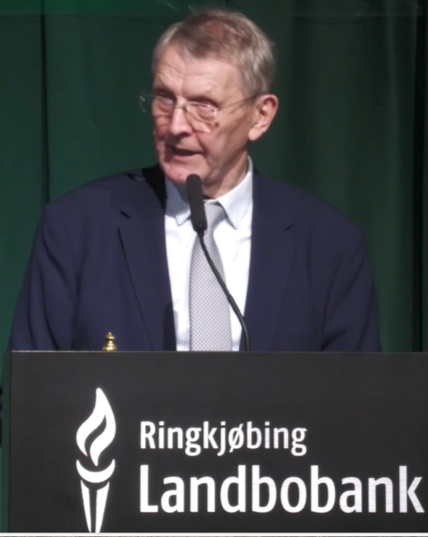

Sparringspartner: Klaus Jørgen Sørensen